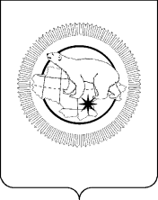

**ГУБЕРНАТОР ЧУКОТСКОГО АВТОНОМНОГО ОКРУГА**

**ПОСТАНОВЛЕНИЕ**

|  |  |  |  |  |
| --- | --- | --- | --- | --- |
| от | 5 мая 2025 года | № | 82 | г. Анадырь |

|  |
| --- |
| **О внесении изменения в Приложение 2 к Постановлению Губернатора Чукотского автономного округа от 26 сентября 2022 года № 305** |

В целях уточнения отдельных положений нормативного правового акта Чукотского автономного округа,

**ПОСТАНОВЛЯЮ:**

1. Внести в Приложение 2 к Постановлению Губернатора Чукотского автономного округа от 26 сентября 2022 года № 305 «О системе и структуре органов исполнительных власти Чукотского автономного округа» следующее изменение:

пункт 18 изложить в следующей редакции:

«18. Управление по обеспечению деятельности мировых судей и юридических консультаций, организации деятельности ЗАГС и архивов Чукотского автономного округа.».

2. Настоящее постановление вступает в силу с 2 июня 2025 года.

В.Г. Кузнецов